监理企业使用手册

# 一、登陆

## 1.1 登陆地址及用户名密码

登陆地址：http://39.98.153.80/garfsp/login_sd.html

用户名：为18位的企业社会统一信用代码，包含字母的用英文大写

密码：初始密码为6个1，即“111111”。

## 1.2 浏览器选择

浏览器建议使用chrome内核浏览器，例如“360极速浏览器、360安全浏览器、搜狗浏览器、百度浏览器”等浏览方式，选择极速模式，选择方式在浏览器地址栏右侧，如无异常提醒，则不需要选择，或者直接使用登陆框下方推荐浏览即可：

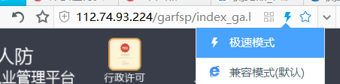

浏览器内核选择

**注意：**平台不能使用IE浏览器访问，如果使用IE浏览器访问会出现异常提醒：

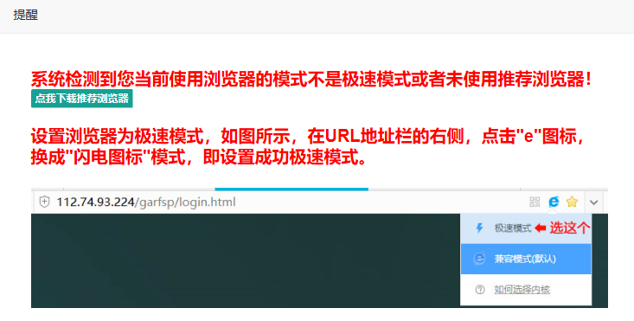

异常提醒

## 1.3 忘记密码

忘记密码请联系管理员，点击在线帮助按钮提交需求：

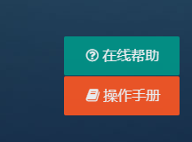

忘记密码

## 1.4 修改资质等级

进入首页之后点击右上角企业用户按钮，下拉选择修改企业等级，选择对应的企业等级即可，选择完得重新登陆系统：

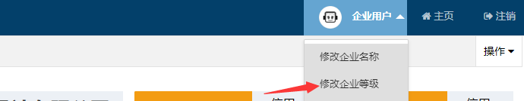

修改企业等级

# 二、企业信息模块

企业信息模块包括基本信息、法定代表人、技术负责人、员工信息、资质证书、企业业绩六个子模块。下面介绍每个子模块信息填报流程：

## 2.1 基本信息录入

点击页面最左侧企业信息下拉箭头，出现六个子模块，点击“基本信息”，出现企业基本信息页面，点击“添加/修改”按钮，填写企业相关信息，完成后点击保存，每项均为必填。

**注意：**单位名称、统一社会信用代码不能修改，其他项目如果填错可再次点击“添加/修改”按钮修改。

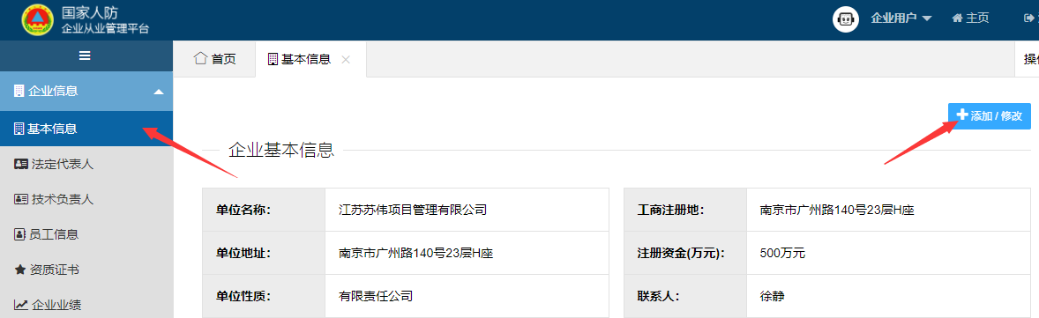

选择基本信息

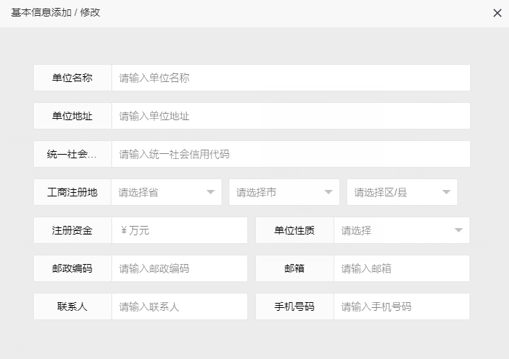

企业信息内容

企业营业执照上传点击页面右侧的“附件添加/修改”按钮，上传不大于200kb的jpg图片格式文件（图片压缩方法见附录）：

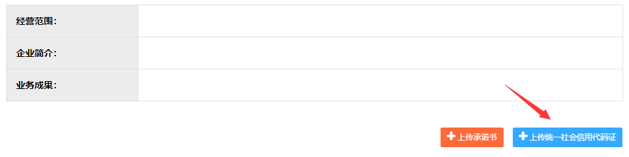

统一社会信用代码证附件

## 2.2 法定代表人信息录入

左侧导航选择“法定代表人”，点击“添加/修改”按钮添加/修改法定代表人信息，所有信息均为必填：

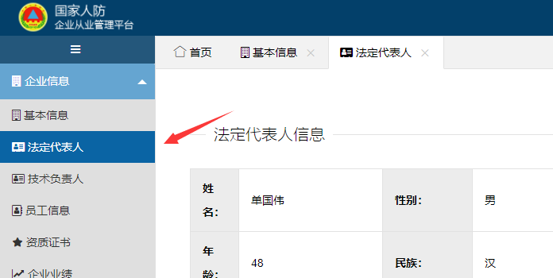

选择法定代表人

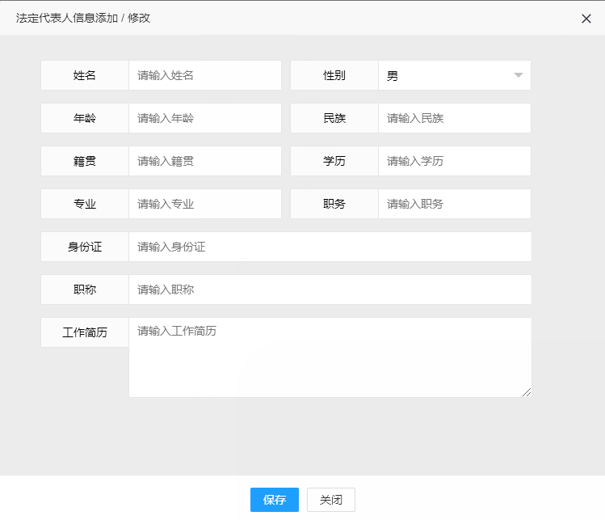

法人信息

在需上传附件栏目右侧方框内，鼠标变换为手状时，点击任意位置，出现选择附件上传页面，上传不超过100KB的jpg图片格式文件（图片压缩方法见附录）。

**注意：**信息填报过程中，所有需上传的附件名称均不能相同，包括后面的技术负责人附件、员工的附件等。

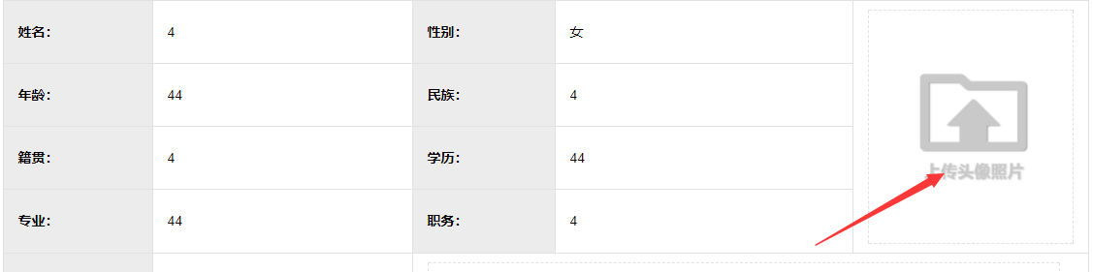

上传图片

## 2.3 技术负责人信息录入

点击对应的负责人按钮，再点击相应页面右侧“添加/修改”按钮即可添加对应类别的技术负责人信息，该项目信息录入、修改以及附件上传均与法定代表人录入类似。

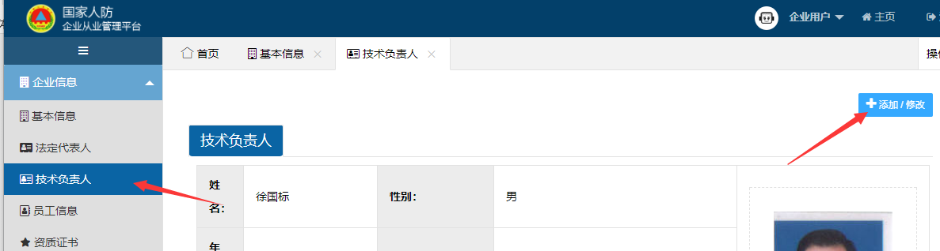

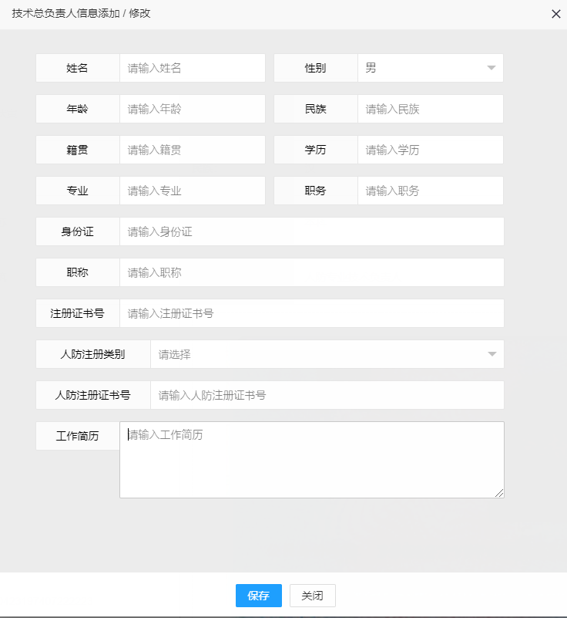

技术负责人信息

在对应图像出直接点击上传图像附件，附件大小为不超过100KB的jpg图片格式文件，

（**注意：**所有附件名称务必不要相同，包括后面的技术负责人附件、员工的附件等）：

## 2.4 员工信息录入

点击左侧导航员工信息按钮进入员工信息添加页面，点击添加员工按钮：

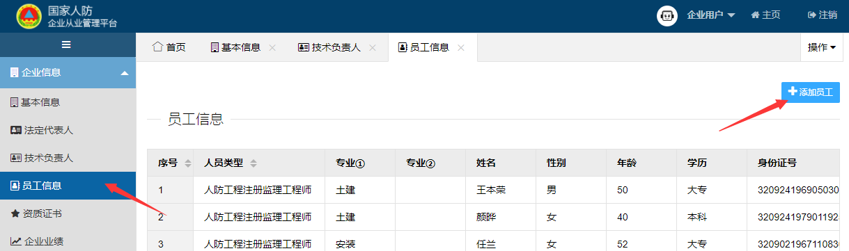

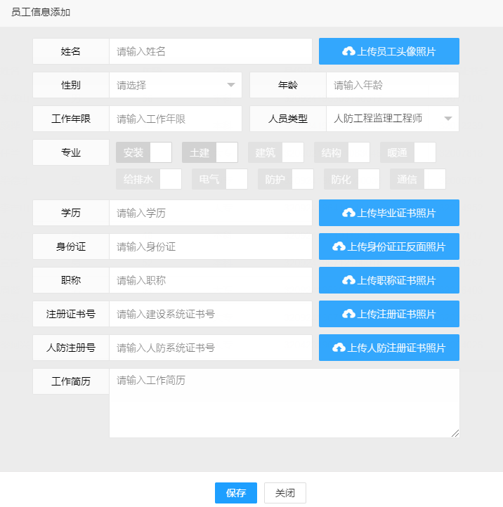

添加员工界面

员工信息页面最右侧操作栏点击相应按钮可以对员工信息进行查看、编辑、删除操作。



操作栏

## 2.5 资质证书信息录入

左侧导航点击“资质证书”按钮进入资质证书添加页面，点击页面右侧的“添加资质”按钮录入相关资质信息，所有栏目填写及附件上传完毕后，点击“保存”按钮，完成资质信息填报。

注意：资质证书信息上传附件为不超过200KB的jpg图片格式文件（图片压缩方法及附录）。

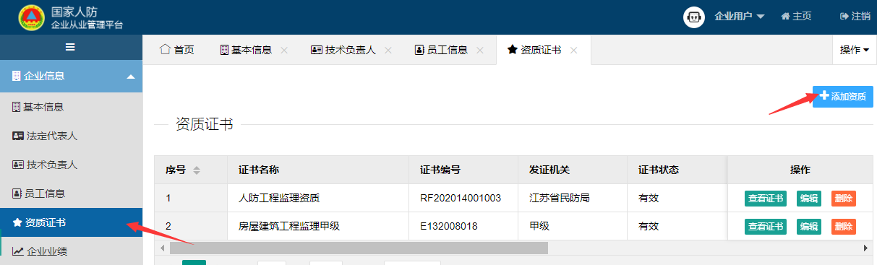

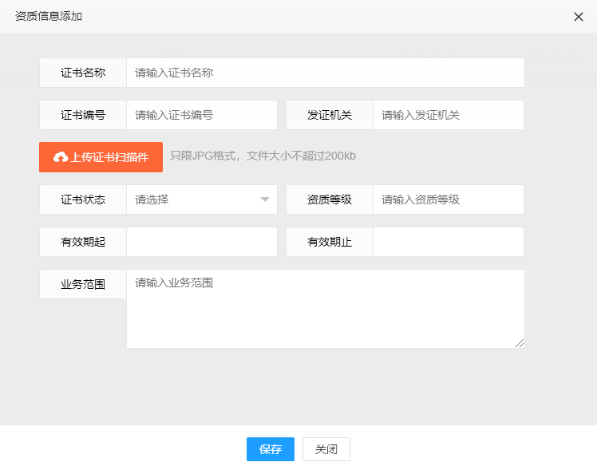

添加资质信息

## 2.6 企业业绩信息录入

左侧导航点击“企业业绩”按钮进入企业业绩添加页面，点击页面右侧的“添加业绩”按钮录入相关业绩信息，所有栏目填写完毕后，点击“保存”按钮，完成企业业绩信息填报。

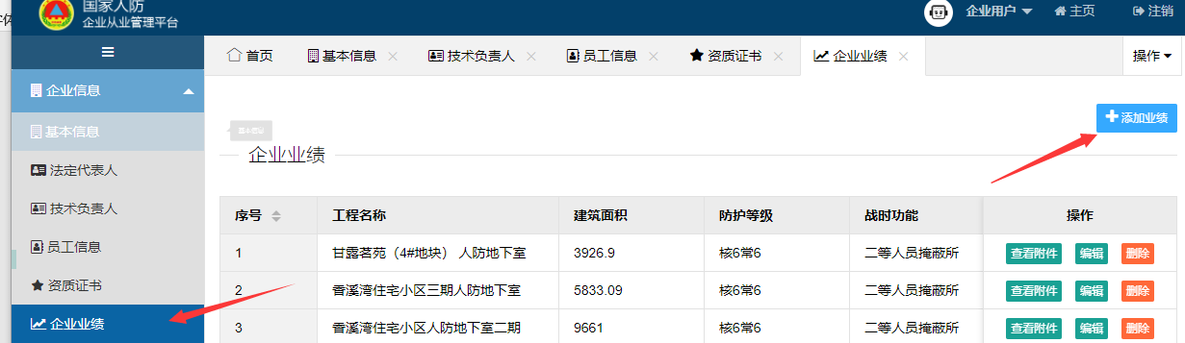

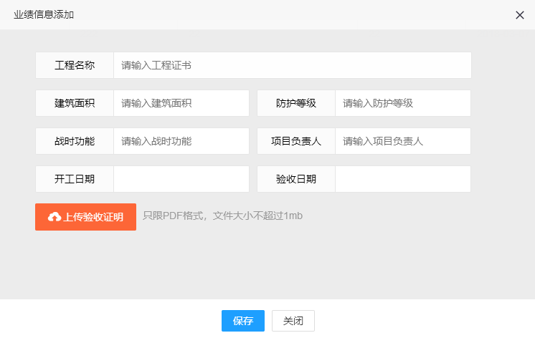

、

添加业绩信息

三、申请事项模块

## 3.1 甲级资质企业

点击左侧导航申请事项，点击在线申请，然后选择需要申请的资质类别，点击在线申请按钮：

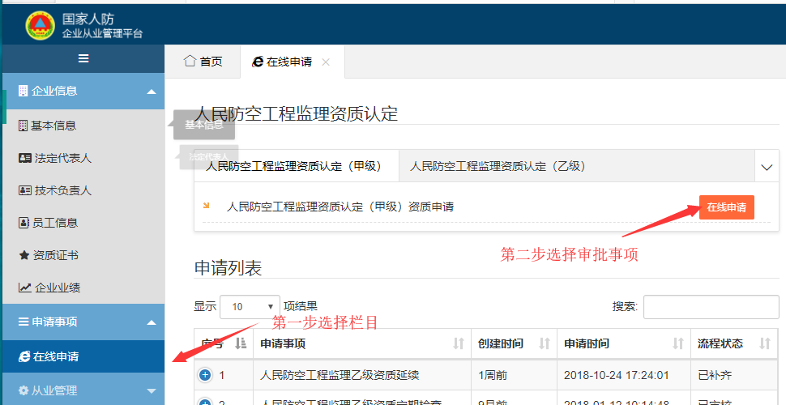

资质申请界面

点完在线申请之后出现附件上传界面，按照类别分别上传对应附件即可，附件格式为PDF，不超过10M大小：

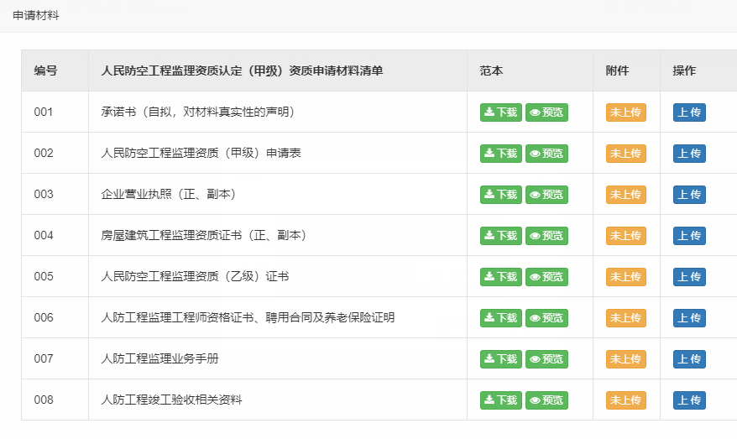

申请材料清单

如果暂时材料不全，只上传了部分材料，待材料准备齐全之后找到申请的审批事项，点击申请材料里的附件上传按钮，即可继续添加材料：



如果申请了错误的审批流程，在没有提交之前点击取消申请按钮即可删除此事项：



待全部上传成功，在申请列表中点击提交申请即可，如附件没全部上传则不可提交，附件务必对应类别，否则影响申报进度，提交申请之后无法在修改附件。



点击审批过程下的详情按钮可实时查看自己的审批进度



如果申请列表出现补正材料按钮，则需要企业上传补正材料，待主管部门继续审核，待企业收到证书之后，务必在申请列表中点击确认签收按钮，已告知主管部门证书已签收。

## 3.2 乙级、丙级资质企业

点击左侧导航申请事项，点击在线申请，然后选择需要申请的资质类别：

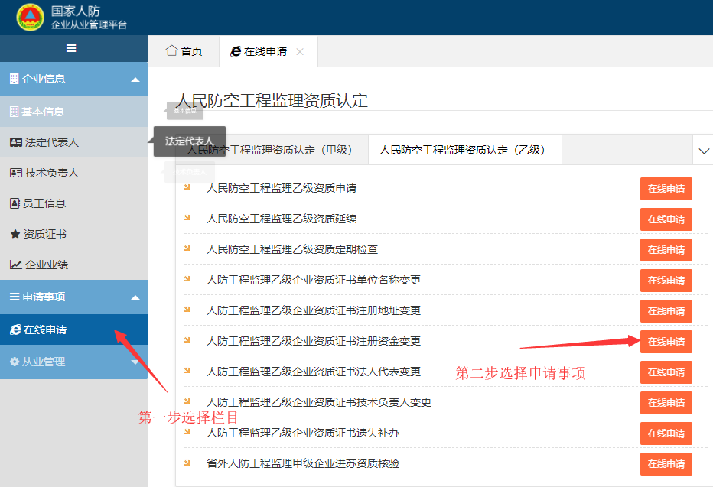

选择申请事项

点击在线申请按钮：



直接打包所有附件成一个PDF上传即可：

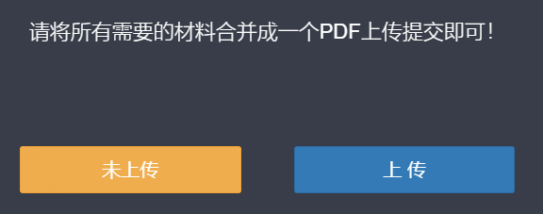

上传附件

四、从业管理模块

## 4.1 选择项目

点击左侧导航选择业务管理，点击选择项目按钮：

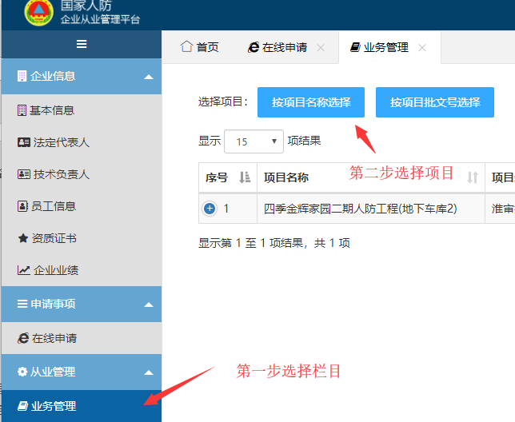

选择项目

这里可以按照项目名称或者项目批文号分别选择：

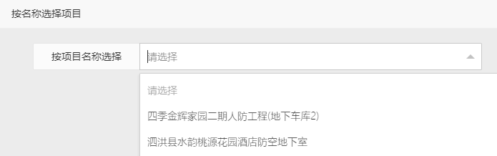

按名称选择项目界面

## 4.2 添加监理人员信息

在所选项目操作栏里点击添加人员添加监理人员（分辨率较小的显示器点击加号按钮展开操作栏点击）：

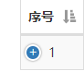

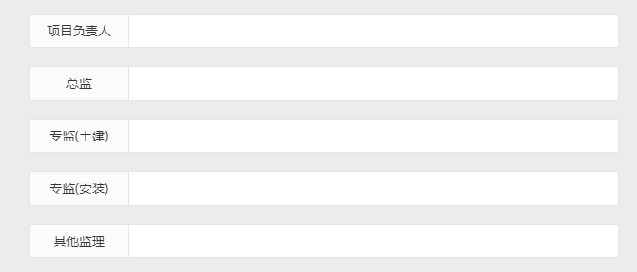

添加监理人员界面

## 4.3 添加监理意见信息

添加完人员之后点击添加意见按钮即可添加监理意见信息：



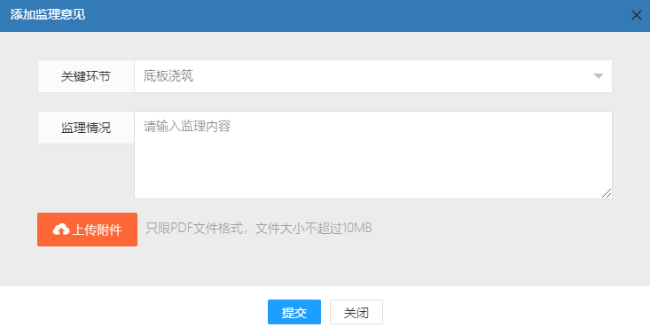

添加监理意见

# 附录

# 图片压缩及转格式为pdf的方法

## 一、图片压缩方法

1．按住ctrl键+鼠标左键，点击右侧文字“[图片压缩软件](http://112.74.93.224/garfsp/tpys.exe)”，可直接下载图片压缩软件或者在浏览器地址栏输入<http://112.74.93.224/garfsp/tpys.exe>下载软件。

2．打开软件，调整图片大小可以在左侧选项栏里选择指定文件大小，例如100KB。

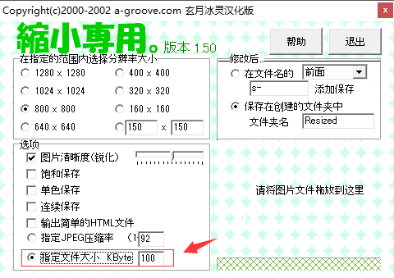

3．然后直接将需要压缩的图片批量拖入指定的区域即可完成压缩。

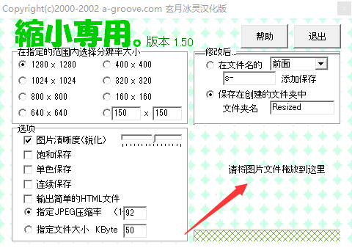

4．压缩完的图片在当前图片文件夹里的Resized文件夹里可以找到。

1. 转换为pdf方法

1．把需要转换为pdf的图片全部导入word里面。

2．在word里面点击“文件—导出—创建pdf”，选择好存放位置即可转换为pdf。

